Norsko

Turistické mapy
- https://kart.gulesider.no (Skandinávie)
- https://www.visitnorway.com (Norsko)
- https://kart.finn.no/ (Norsko - velmi přehledné a podrobné, včetně satelitních snímků a jejich historie)
- https://norgeskart.no (Norsko - včetně katastrálních informací a mořských map)

Zajímavá místa
Atlanterhavsveien - Atlantická oceánská cesta, mořská dálnice. Silnice je vyvýšená kvůli častému silnému vlnobití. Za klidného počasí jsou v oceánu vidět velryby. 1)
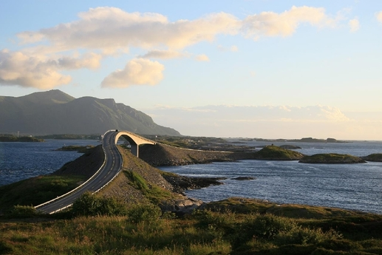
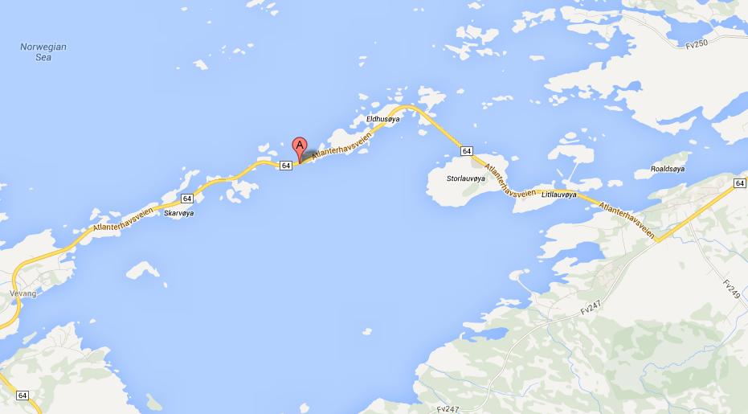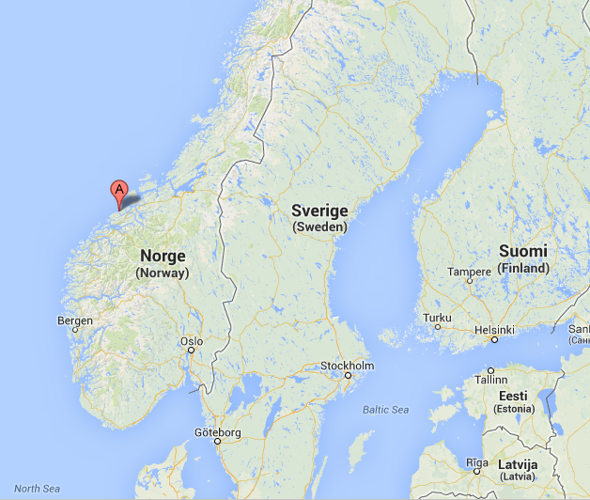

Trolí jazyk (Trolltunga) Úchvatná vyhlídka ve výšce 700 metrů nad fjordem v pohoří Skjeggedal na jihu země. Vylézt na ni ale trvá hezkých pár hodin a doporučuje se nebrat si na nohy třeba žabky, jak to dělají někteří turisti, kteří jsou posedlí se tady vyfotit, nejlíp někde na krajíčku. Na některé už došlo a svoje profilovky si už nikdy nezmění. Dávejte tedy pozor a nesnažte se dostat za každou cenu do zpráv. Vypadá to ale pěkně… Všimněte si, že na všech „pořádných“ fotkách je borec vždycky sám, ve skutečnosti se na ty fotky musí čekat fronta
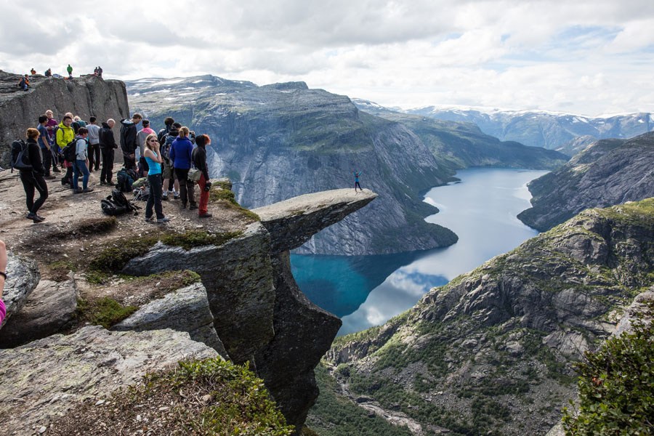
Nejlepší doba pro návštěvu je od května do září, ale stejně zmoknout můžete kdykoli. Nejčastěji využívanou cestou na Trolltungu je přes průmyslové městečko Odda. Z něho můžete jet asi 5 km autem na parkoviště, které slouží jako startovací čára pro váš výšlap. Dle ukazatelů cesta tam a zpět zabere mezi 8 až 10 hodinami, celkem ušlapete 22 km. Pokud vás to právě vyděsilo a řekli jste si, že je to na vás moc, pravděpodobně jste udělali velkou radost ostatním návštěvníkům. Trolltunga totiž právě díky větší době potřebné ke zdolání cíle není tak přeplněná turisty jako další slavné pohlednicové lokality – Preikestolen a Kjerag.2) Mapa místa (Google) – ZDE
Preikestolen. Patří mezi jednu z největších norských turistických atrakcí. Plná sezóna trvá na Preikestolenuod května do poloviny září. Tehdy, a také o všech víkendech v dubnu a v září, je možné využít pravidelné autobusové spojení z vesničky Tau až k Preikestolhytta. Autobusová linka navazuje na příjezdy trajektů ze Stavangeru (zastávka Fiskepirterminalen). Mimo sezónu zastavuje autobus pouze v Jørpalandu, který je od Preikestolenu vzdálen 9 kilometrů. Pokud se vypravíte k Preikestolenu vlastním automobilem, u počátku cesty na vrchol je k dispozici rozlehlé placené parkoviště. Cesta na skalní plošinu a zpět je dlouhá cca 6 km a vede po dobře značené trase. Celkové převýšení činí 350 m. Obecně se doporučuje vyhradit si na celý výlet alespoň 4 hodiny. Stezka je po celou dobu obklopena divokou a překrásnou přírodu, takže je stále co obdivovat. Podél cesty se navíc nachází místa vhodná k odpočinku a dokonce i k vykoupání. Během výstupu ani v bezprostřední blízkosti plošiny však není žádné veřejné WC ani restaurace.3) Mapa místa (Google) – ZDE
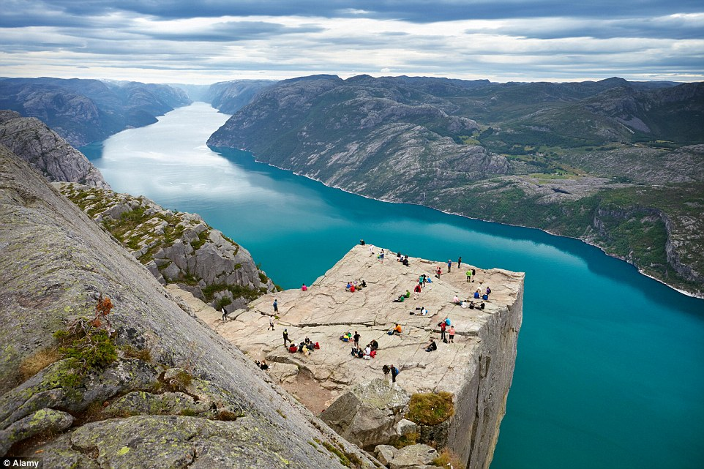
Kjerag. Plošina se rozkládá na konci Lysefjordu v kraji Rogaland na jihu Norska. Atrakcí je valoun Kjeragbolten zaklíněný mezi dvěma skalami ve výšce 984 m a má objem přibližně 5 m³. Dnes je z něj známá turistická atrakce, protože fotky, kdy stojíte nad kilometr hlubokou propastí a bez jištění své kouzlo jistě mají. Na kámen je třeba vlézt po úzké římse a není radno se dívat pod sebe.
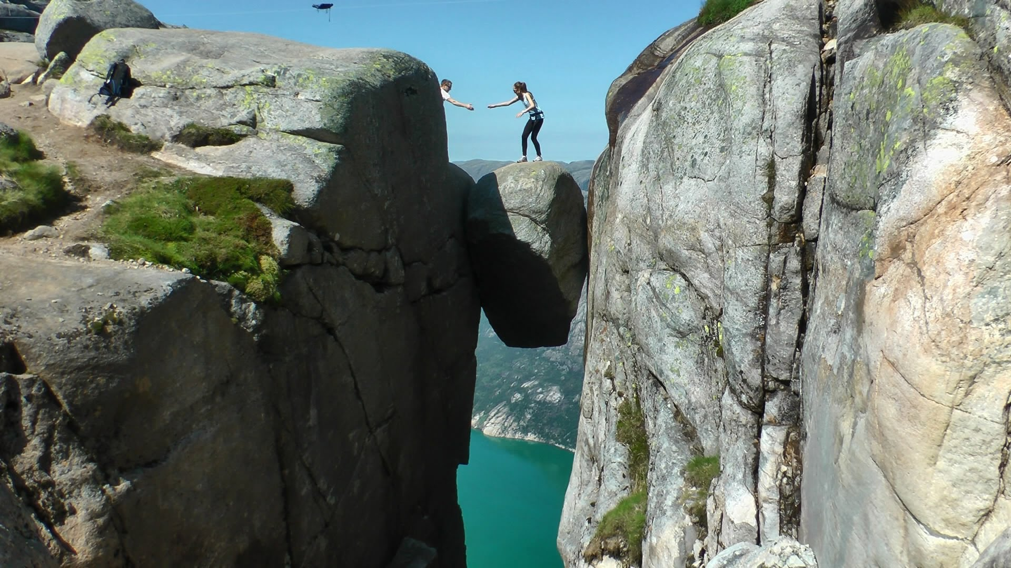
Jak se tam dostanete? Nejlépe tak, že přijedete trajektem, který vyjíždí ze Stavangeru do přístavu Lysebotn na konci fjordu a pak autobusem. Lze si zamluvit výletní trajekt, který vás proveze všemi zajímavostmi fjordu, kterých zde není málo. Cesta trvá cca 4 h. Aktuální informace se bez problémů dozvíte v přístavu Stavanger, kde je odbavovací hala s informacemi. V ideálním případě máte-li auto se poté dopravíte cca 5 km do kopce serpentinami na parkoviště u Restaurace Øygardstølen a poté se vydáte už pouze pěšky na „vrchol“ po značeném chodníku. Nebo prostě jdete za davem. Cesta trvá přibližně 2,5 až 3 hodiny tam a to samé i zpátky.4) Mapa místa (Google) – ZDE
Vigeland park v hlavním městě Oslu


Fotozajímavosti
gallery>:zajimavosti:norsko ﻿

1)
2)
3)
4)

